

SALIDAS DIARIAS
DIA 01 RIO DE JANEIRO
Llegada, recepción y traslados al hotel. Alojamiento

DIA 02 RIO DE JANEIRO
(Visita de un día y Corcovado en van y Pan de azúcar con almuerzo)
Desayuno buffet servido en el restaurante del hotel. Hoy realizaremos un City Tour completo, salida del hotel para visitar los monumentos más famosos de la ciudad y contemplar la belleza natural de Río de Janeiro desde lo alto de Corcovado. Luego de un recorrido panorámico llegamos al punto para subir a Corcovado en van. Al llegar a la cima, se puede disfrutar de una vista panorámica e increíble de la "Ciudad Maravillosa". Este tour también incluye un recorrido panorámico de la ciudad a través del Sambódromo (Vista Panorámica), la Catedral, el Maracanã (Vista Panorámica) y la Escaleral Selarón. Almuerzo buffet incluido (bebidas y postres no incluidos) y continuamos nuestro recorrido para disfrutar de increíbles vistas de la Ciudad Maravillosa desde la cima del Pan de Azúcar. El primer teleférico lleva a los pasajeros a la cima del cerro Urca, que se eleva a 215 metros sobre el nivel del mar y ofrece vistas espectaculares de la bahía y sus islas vecinas. Desde Morro da Urca, continuamos en un segundo teleférico hasta la cima del Pan de Azúcar, que se eleva 395 metros sobre el nivel del mar y ofrece una vista de 360 grados de toda la ciudad. Este tour también incluye una visita panorámica a la playa Zona Sur de Río de Janeiro. Regreso al hotel. Alojamiento.

DIA 03 RIO DE JANEIRO
Desayuno. Dia libre para actividades personales. Alojamiento

DIA 04 RIO DE JANEIRO - BOGOTA
Desayuno. A la hora indicada traslados al aeropuerto para tomar el vuelo con destino a Bogota.

FIN DE NUESTROS SERVICIOS

PRECIO POR PERSONA EN DOLARES/ VALIDEZ ENERO 02 A DICIEMBRE 15 DEL 2025

HOTEL | CATEGORIA | DBL | Noche Adic. | TPL | Noche Adic. | SGL | Noche Adic.
WINDSOR COPA O SIMILAR | Primera | 420,00 | 80,00 | 390,00 | 65,00 | 740,00 | 145,00
WINDSOR EXCELSIOR O SIMILAR | Primera | 540,00 | 120,00 | 500,00 | 100,00 | 940,00 | 190,00
RIO OTHON PALACE O SIMILAR | Primera Sup. | 545,00 | 125,00 | 505,00 | 110,00 | 1050,00 | 225,00
ARENA COPACABANA O SIMILAR | Primera Sup. | 570,00 | 130,00 | 570,00 | 130,00 | 1105,00 | 250,00
MIRAMAR BY WINDSORD O SIMILAR | Primera Sup. | 650,00 | 155,00 | 590,00 | 135,00 | 1125,00 | 255,00

(+2 % DE GASTO BANCARIO)

POLÍTICA NIÑOS:
Miramar by Windsor: 1 CHD de hasta 8 años free compartiendo el mismo cuarto y cama de los padres
Arena Copacabana: 1 CHD de hasta 12 años free compartiendo el mismo cuarto y cama de los padres
Windsor Excelsior y Copacabana: 1 CHD de hasta 10 años free compartiendo el mismo cuarto y cama de los padres
** Atención: Cuando el niño es gratis en el hotel paga USD 210 ,00 por los servicios.

NOTA IMPORTANTE:
LAS TARIFAS NO SON VALIDAS PARA FIN DE AÑO, CARNAVAL EVENTOS, CONGRESOS ESPECIALES, FESTIVOS, CONSULTAR.

OPCIONALES RIO DE JANIERO EN REGULAR/PRECIO POR PERSONA
EXCURSION DE UN DIA BUZIOS CON ALMUERZO USD 90,00
TOUR PARAISO TROPICAL Y SENDERO MEDIO DIA USD 75,00
EXCURSION DE UN DIA PETROPOLIS USD 70,00
TOUR FAVELA DA ROCINHA MEDIO DIA USD 55,00
ROXY DINNER SHOW USD 215,00
TOUR FÚTBOL CARIOCA USD 155,00
TOUR CARNAVAL EXPERIENCE USD 90,00
TOUR A ANGRA DOS REIS CON PASEO DE BARCO Y ALMUERZO USD 80,00
(+2 % DE GASTO BANCARIO)

INCLUYE:
Traslado aeropuerto GIG / Hotel / aeropuerto GIG - regular.
Full day Corcovado en Van y Pan de Azúcar con almuerzo en regular. (No incluye bebidas
03 Noches de alojamiento habitación Standard con desayuno
impuestos obligatorios incluidos
Sim Card TuSIM (internet ilimitado) *una por habitación o reserva*
Tarjeta básica de viaje + amparo sobre gastos de cancelación y/o interrupción de
viaje (aplica condiciones) -74 años

NO INCLUYE:
Tiquetes aéreos internacionales.
Suplementos por traslados nocturnos
Comidas y bebidas
Propinas, maleteros y guías.
Gastos de índole personal como llamadas telefónicas, lavado y planchado de ropas, lavandería y gastos personales en el hotel (la mayoría de hoteles exigirán una tarjeta de crédito de garantía por estos servicios).
En general ningún servicio que no esté claramente especificado en el presente itinerario.

CONDICIONES GENERALES:
Los servicios en el Medio y Lejano Oriente manejan condiciones especiales de reservas y cancelaciones, los hoteles, guías y medios de transporte se contratan y se pagan con una anticipación de 45 días antes de la llegada de los pasajeros a destino. Posterior al pago NO SON REEMBOLSABLES por ningún motivo por lo que cualquier servicio que dentro de este margen de tiempo sea modificado, cancelado o no tomado no da derecho a ningún tipo de reembolso

Los horarios para entrega de habitaciones en todos los hoteles son los siguientes:
REGISTRO O CHECK IN: 14:00 hrs
SALIDA O CHECK OUT: 10:00 hrs

NOTAS GENERALES A TENER EN CUENTA:
** A todos los precios informados en este folleto es necesario incrementar el 2% del fee bancario **
** Estos precios no aplican en época de ferias, congresos y eventos especiales. **
DEPOSITO:
Para realizar reservas en firme se requiere un depósito del 30% del valor total de la cotización por persona y cuyo valor será abonado al pago total.

VACUNA DE LA FIEBRE AMARILLA
PASAPORTE CON VALIDEZ SUPERIOR A UN AÑO

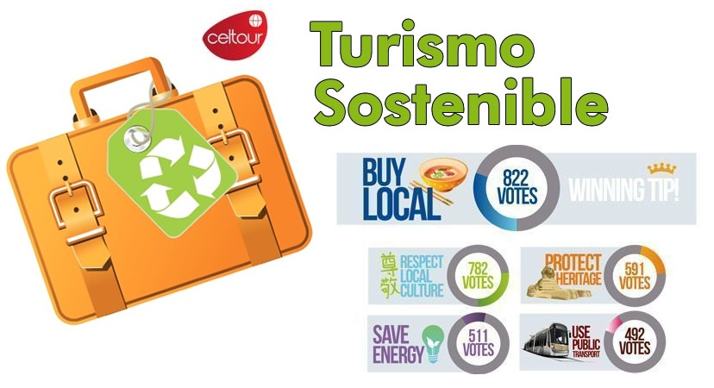
REQUISITOS SANITARIOS:
SERA RESPONSABILIDAD DEL VIAJERO Y SU AGENCIA DE VIAJES CUMPLIMENTAR TODOS LOS REQUERIMIENTOS SANITARIOS REQUERIDOS PARA ESTE VIAJE YA SEA EN EL PAIS DE DESTINO COMO PAIS DE CONEXION (SI CORRESPONDE). VIAJES CELTOUR DARA INFORMACION BASICA GENERAL ANTICIPADA PERO TENIENDO EN CUENTA LOS CAMBIOS FRECUENTES DE LAS CONDICIONES DE ENTRADA DEBERAN SER CONSULTADAS CONSTANTEMENTE POR PARTE DEL VIAJERO DIAS ANTES DE LA SALIDA

CANCELACIONES:
Al tratarse de diferentes destinos es necesario consultar previa reserva las condiciones de cancelación.

IMPORTANTE:
Es responsabilidad de cada viajero, ir provisto de su pasaporte y documento de identidad preciso, vigente y dotado de todos los visados y requisitos necesarios, declinando las agencias prestatarias de servicios y operadores, toda responsabilidad, en el caso de ser rechazada por alguna autoridad la entrada en un País, por carecer de algunos de los requisitos que se precisen o defecto en el pasaporte, y será por cuenta del viajero cualquier gasto que se origine, aplicándose en estas circunstancias las condiciones establecidas para la cancelación y rechazo voluntario de los servicios.

CLAUSULA DE RESPONSABILIDAD:
APLICAN CONDICIONES GENERALES DEL FOLLETO IMPRESO DESTINOS CELTOUR 2025
La organización de estos viajes combinados ha sido realizado por VIAJES CELTOUR operador mayorista con Registro Nacional de Turismo 3487, y/o sus operadores locales, se hace responsable ante los usuarios por la total prestación de servicios descritos en el presente folleto
VIAJES CELTOUR S.A.S según lo dispuesto en el artículo 17 de la ley 679 de 2001 rechaza todas las formas de explotación, pornografía, violencia, turismo sexual y demás formas del abuso a menores de edad y advierte al turismo que es castigado conforme a las disposiciones legales vigentes.
En Viajes Celtour S.A.S estamos comprometidos:
. A prevenir la comercialización sobre el tráfico de piezas y/o bienes pertenecientes al patrimonio cultural de la nación según la ley 397 de 1997, Decreto 833 del 2001 y ley 1185 del 2008.
. A Prevenir la comercialización de especies de flora y fauna amenazadas o en peligro de extinción en Colombia e ilícito aprovechamiento de recursos naturales renovables, según la ley 17 de 1981, la resolución Ministerial No 1367 del 2000 y ley 1453 del 2011 articulo 29.
. A prevenir la explotación laboral infantil según la ley de infancia y adolescencia 1098 del 2006.
. A garantizar la protección de los derechos de una persona o grupo de personas, comunidad o pueblo, que son vulnerados en actos de racismo o discriminación ley 1482 del 2011 y la ley 1752 del 2015 castigos penales para aquellos que realicen actos de discriminación en contra de personas con discapacidad.

VIAJES CELTOUR SE ADHIERE A LA CAMPAÑA VIAJES Y TURISMO RESPETUOSOS CON LA NATURALEZA
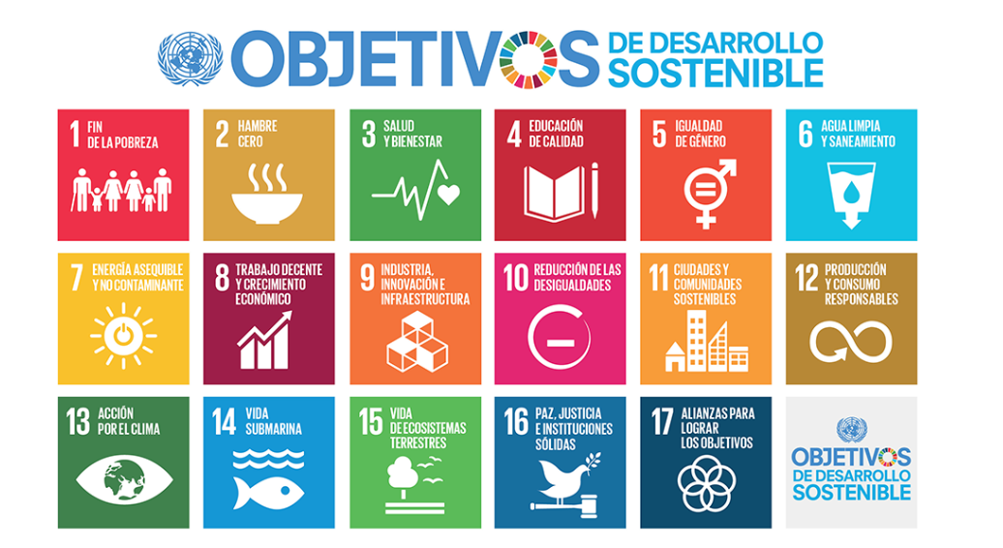
En diciembre de 2022, el Consejo Mundial de Viajes y Turismo (CMVT), la Organización Mundial del Turismo de las Naciones Unidas (OMT) y la Alianza para la Hostelería Sostenible anunciaron una nueva colaboración para unir a los sectores público y privado en torno a una visión compartida de viajes y turismo respetuosos con la naturaleza para detener y revertir la pérdida de biodiversidad de aquí a 2030. El sector de los viajes y el turismo se comprometieron a adoptar un enfoque del turismo positivo para la naturaleza. Esto incluye integrar salvaguardas de la biodiversidad, reducir las emisiones de carbono, mitigar el impacto de la contaminación, limitar el uso insostenible de los recursos y proteger y restaurar la naturaleza y la vida silvestre.
El sector turístico se ha comprometido a detener e invertir la pérdida de biodiversidad y a promover la conservación y restauración del medio ambiente. Su objetivo es mejorar el bienestar, los medios de subsistencia y la economía de las personas, aprovechando el potencial único del turismo como agente de cambio positivo.
Desde Viajes Celtour queremos apoyar y compartir los objetivos de esta iniciativa con nuestros clientes y amigos e invitarlos a participar a través de la web: https://www.cbd.int/doc/publications/tou-gdl-en.pdf
Adicionalmente, se invita a las personas de todo el mundo a compartir historias sobre cómo el turismo ha marcado la diferencia sus vidas.
“Viajar nos brinda recuerdos que duran toda la vida y las experiencias más increíbles para compartir. Pero ésta es solo la mitad de la historia, ya que los viajes y el turismo tienen un beneficio enormemente positivo para el mundo, mucho más allá del placer inmediato que brinda a quienes pueden explorar y descubrir personas, lugares y experiencias increíbles por sí mismos.”

